《综合课程设计III》

任务书

（2019级）

开课单位：计算机科学与技术系 开课学期：第三学年春季学期
学分：2 学时：2周
适用专业：计算机科学与技术专业

使用说明：
（1）本任务书用于指导教师进行《综合课程设计III》的教学，也用于指导学生开展本课程的准备和学习。
（2）本课程为多个班行课混合选择方向进行，原则上各班行课应与本任务书一致。
（3）对课程具体的教学方法，教师可依据课程目标进行灵活设计和实施。
（4）任课教师如需进行评分标准等重要调整，请提起课程组研讨，共同确定。

一、设计目的：
本课程设计的目的是提升学生的综合实践能力，使学生熟练、灵活地运用软件开发技术及专业课程中学习的相关知识和原理，对课题进行系统分析和方案设计，并编写完整的面向计算机应用的综合性程序。
通过本课程设计培养学生运用计算机领域专业知识解决实际复杂工程问题的能力。使学生能够针对具体问题进行多维度分析，并制定合理的解决方案，完成从分析、设计、编码，测试到成果展示的整套软硬件开发流程。培养良好的沟通交流能力，为后续计算机专业实习及毕业设计打下坚实基础。
学生学习本门课程之后，能够基于前期所学的计算机领域的专业知识，科学规范的制定和表达该领域复杂工程问题的解决方案、思路和方法，并能对课程设计的实施方案进行可行性研究，选择技术路线，对设计方案进行优选或改进，最后能够对解决方案进行验证和评价，完成课程设计报告，通过自己编写的可视化软件来呈现课程设计成果。
本课程的具体目标有6个：
目标1：融会贯通前期所学习的软硬件开发知识和技术，掌握web应用开发、大数据处理、智能计算、图像处理、计算机视觉或自然语言处理等几个方向中的至少一种基本理论和编程技术，能针对复杂工程问题制定和表达解决方案。
目标2：能就设计的复杂工程问题的解决方案在相关约束条件下进行局限性分析和可行性分析，能优选或改进设计方案。
目标3：能运用软件工程的方法对项目的功能进行全面深入的分析。
目标4：能根据项目需要，结合自身实际情况，选择合适的开发工具和开发路线，设计实验方案并进行验证。
目标5：能合理整合利用团队的各方资源，制定项目工作计划，并能利用管理项目工具，对整个项目开发过程进行跟踪和管理，以确保系统的顺利开发。
目标6：能利用各种工具和资源，对项目的功能和性能进行多角度，全方位的测试，理清设计方案的优点和局限，据此对生产过程进行合理指导。
二、设计要求：
从课程设计的目的出发，通过设计工作的各个环节，达到以下教学要求：
（1）所有课题必须有界面展示。编码实现中使用的类名、对象名、变量名、方法名等必须符合规范，并在适当的位置添加注释，反映自己的学号姓名等，如可以在每个文件开始位置加上注释，说明本代码的创建时间、作者、功能描述等，如下所示。
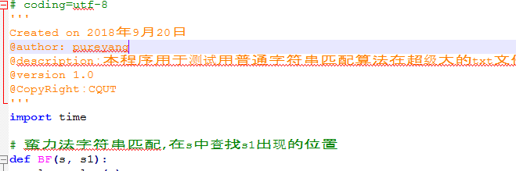
（1）以团队方式完成课程设计，每个同学有明确的分工，每人必须承担若干功能及编码工作，项目组利用版本控制工具（github，SVN等均可）进行项目协作。本次课程设计采取集中指导+分散练习的方式完成。
（2）项目完成后，将所完成的工作交由指导教师或助教检查。
（3）要求写出一份详细的课程设计报告。

- 设计内容：

请选择其中任意一个应用方向完成课程设计。

题目类型1：数据分析
主要针对选修了《搜索引擎原理及应用》，《机器学习》，《深度学习》等课程的学生进行综合性实践动手能力的培养。通过该课程设计，培养学生综合应用高等数学，线性代数，概率与数理统计等基础原理，结合机器学习算法，文本处理技术或数据分析技术，选择恰当的开发工具，利用现有的一些数据或自主获取某些数据，结合数据分析方法，对数据进行分析。学生可以参加当前进行的公开的数据分析比赛中的一个赛题来完成。
赛题一：2022中国高校计算机大赛——微信大数据挑战赛（多模态短视频分类）
比赛链接：https://algo.weixin.qq.com/?ch=csdn
赛事介绍
多模态短视频分类是视频理解领域的基础技术之一，在安全审核、推荐运营、内容搜索等领域有着十分非常广泛的应用。 一条短视频中通常包含有三种模态信息，即文本、音频、视频， 它们在不同语义层面的分类体系中发挥着相互促进和补充的重要作用。 微信产品的内容生态繁荣，创作者覆盖范围大， 导致短视频数据中普遍存在着模态缺失、相关性弱、分类标签分布不均衡等问题，是实际应用中需要着重解决的技术难点。 本赛题要求参赛队伍基于微信视频号短视频数据以及对应的分类标签标注，采用合理的机器学习技术对指定的测试短视频进行分类预测。
赛程安排
报名&组队：4月26日–6月21日，参赛选手须在大赛官网或小程序“微信大数据挑战赛”上报名并且组队参赛。
初赛：5月20日–6月22日，参赛队伍可从大赛官方网站下载数据，在本地进行算法调试，并在线提交结果。
复赛：7月1日–8月5日，复赛阶段测试数据不可见且不可下载，采用docker镜像的方式进行提交。
决赛：8月下旬– 决赛将以现场答辩会的形式进行，具体要求和安排另行通知。
赛题二：Baidu KDD CUP 2022空间动态风力预测挑战
比赛网址
https://aistudio.baidu.com/aistudio/competition/detail/152/0/introduction
赛事介绍
风电预测（WPF）旨在准确估计风电场在不同时间尺度上的风能供应。风电是一种清洁安全的可再生能源，但不能持续生产，导致高波动性。这种可变性可能对将风力发电并入电网系统提出重大挑战。为了保持发电和消费之间的平衡，风力发电的波动需要从其他可能无法在 短时间内获得的电力替代（例如，通常至少需要 6 个小时才能点燃一个燃煤电厂）。因此，WPF被广泛认为是风电并网运行中最关键的问题之一。数据挖掘和机器学习社区中出现了关于风力发电预测问题的研究爆炸式增长。然而，如何处理好 WPF 问题仍然具有挑战性，因为始终需要高预测精度来确保电网稳定性和供电安全。
我们提供了来自龙源电力集团有限公司的独特的空间动态风力发电预测数据集：SDWPF，其中包括风力涡轮机的空间分布，以及时间、天气和涡轮机内部状态等动态背景因素。然而，大多数现有的数据集和竞赛将 WPF 视为时间序列预测问题，而不知道风力涡轮机的位置和上下文信息。
SDWPF 数据集的图示如下所示。每台风力发电机可以单独产生风力Ti，风电场的输出功率是所有风力发电机的总和。换言之，在时间t，风电场的输出功率为P=∑_i Patv_i 。
此竞赛任务有两个独特的功能，不同于以往的 WPF 竞赛设置：
1. 空间分布：本次竞赛将提供给定风电场的所有风力涡轮机的相对位置，用于建模风力涡轮机之间的空间相关性。
2. 动态上下文：提供由每个风力涡轮机监控的重要天气情况和涡轮机内部上下文，以促进预测任务。
赛程安排
3月16日，注册网站开放。
3月20日，初步数据公布。参与者将使用初始 WPF 数据进行练习以熟悉问题。
4月10日，完整数据发布。我们将发布所有数据集和基线代码。
5月10日，投稿开始。所有团队都可以尝试演示提交，以确保顺利提交最终测试。
6月20日，测试数据更新。将发布一个新的测试集用于测试预测。
7 月 15 日，最终提交截止日期。每个团队提交其最终预测模型。这些模型将在私人测试集上进行评估，以确定候选获奖团队。
7月18日，获奖通知。有关代码和技术论文的私人通知和说明将发送给获奖者。
7 月 21 日，代码和获奖者的技术论文提交截止日期。
7月22日，获奖者公告。
8 月 1 日，技术论文修改截止日期。
8月15日，KDD杯研讨会。
赛题三：CCKS2022开放知识图谱问答
比赛网址
https://www.biendata.xyz/competition/ccks2020_ckbqa/
赛事介绍
在互联网软硬件相关技术飞速发展的今天，人们每天接触与制造的数据量日益上升，理解与应用这些数据所需的成本也随之增加。因此，如何高效而准确地处理海量异质数据成为了一个亟待解决的问题。知识图谱以结构化的“知识”来存储与表示海量数据，作为承载底层海量知识并支持上层智能应用的重要载体，它在智能时代中扮演了极其重要的角色。
然而，由于知识图谱高度结构化的特点，我们常常需要构建结构化查询语句（SPARQL等）来查找相关知识，这为普通用户使用知识图谱造成了不便。因此，在知识图谱上进行自然语言问答（KBQA）近年来成为了前者的热门应用之一。在学界，semantic parsing、IR等创新性方法与框架百花齐放；在业界，智能音箱、语音助手、智能问诊等应用也极大地拓宽了知识图谱自然语言问答的应用场景，进一步加强了对高效、准确、易用、安全、可解释的KBQA系统的需求。
面对这一需求，我们提出了中文知识图谱问答这一评测任务，期待参赛者们可以提出创新性的KBQA系统，同时处理“专而深”的特定领域和“广而浅”的开放领域知识图谱，对用户提出的复杂多样的自然语言问题给出准确答案。同时，我们更希望此次评测可以为KBQA的下一步研究和落地提供一些理论及实践层面的启发。
本任务属于中文知识图谱自然语言问答任务，简称CKBQA （Chinese Knowledge Base Question Answering）。即输入一句中文问题，问答系统从给定知识库中选择若干实体或属性值作为该问题的答案。问题均为客观事实型，不包含主观因素。理解并回答问题的过程中可能需要进行实体识别、关系抽取、语义解析等子任务。这些任务的训练可以使用额外的资源，但是最终的答案必须来自给定的知识库。
知识图谱问答在当前互联网信息爆炸、人工智能盛行的时代是十分有战略价值和研究意义的。一方面，传统搜索引擎是以网页资源为核心，依据关键词索引、文本匹配等方式进行检索并返回给用户相关网页链接，而用户很多时候需要的只是对一个具体问题的特定解答。另一方面，诸如智能音箱、智能问诊等新一代产品应用通常也需要依赖于特定的知识图谱响应用户的自然语言请求。例如智能问诊应用可以依据医药健康领域的知识库对患者的情况进行初步诊断。
赛程安排
评测任务发布：4月6日
报名时间：4月6日 - 7月25日
训练及验证数据发布：5月5日
验证数据开始提交：5月5日（4:00 UTC）
验证数据截止提交：7月25日(15:59 UTC)
测试数据发布并开始提交：7月25日(10:00 UTC)
测试数据提交截止：7月31日(15:59 UTC)
评测论文提交截止：8月12日
CCKS会议日期（评测报告及颁奖）：8月25日-28日
赛题四：2022 江苏气象AI算法挑战赛（AI 助力强对流天气预报）
比赛网址https://tianchi.aliyun.com/competition/entrance/531962/introduction?spm=5176.12281949.1003.1.5c99244842vyc2
赛事介绍
强对流天气是气象学上所指发生突然、移动迅速、天气剧烈、破坏力强的中小尺度灾害性天气，通常伴有雷雨大风、冰雹、龙卷风、短时强降水等。由于空间尺度小、生命史短暂、并带有明显的突发性，就目前的预报方法和技术水平而言，对其进行“定点、定量、定时”的预报难度很大。江苏东部临海，地势平坦，域内江河湖泊水网交织，处于亚热带和暖温带的气候过渡地带，易积聚不稳定能量，导致强对流频发，对社会基础设施、公众生命安全产生较大威胁。
因此，江苏地区的强对流天气预报一直是短临预报业务工作中的重点与难点。近年来，伴随计算机技术的不断发展，AI技术被广泛应用于短临天气预报中。
本次比赛采用的数据集为2019-2021年4-9月江苏省气象雷达及自动站观测要素数据，数据集由江苏省气象台制作，以灰度图形式存储（格式为PNG）。
本次算法比赛是一项时间序列预测大赛，选手需要基于过去已发生的气象时间序列数据，也就是过去发生的气象雷达影像和自动站观测到的气象要素结构化数据，预测未来两小时的气象雷达影像和自动站观测到的气象要素结构化数据。选手的算法模型将会用于上线实际运行，在实际发生的气象过程中验证其准确度。
赛程安排
初赛（2022年5月10日-2022年6月2日，UTC+8）
复赛（2022年6月7日-2022年7月15日，UTC+8）
决赛（2022年8月上旬，UTC+8）
赛题五：数据解读新冠疫情与全球应对
比赛网址
https://www.heywhale.com/home/competition/622ffda960ad09001717f169
赛事介绍
2022年1月18日，世卫组织卫生紧急项目负责人迈克尔·瑞安在2022年世界经济论坛视频会议上表示：人们可能永远也无法消灭新冠病毒，这种病毒或将最终成为生态系统的一部分。世界经济论坛发布了第16期《全球风险报告》，明确指出：新冠肺炎疫情进一步加剧了地缘政治和社会挑战，气候变化危机日益突出。我们现在比以往任何时候都更加需要创新和协作的方法来应对当前的危机和挑战。
新冠疫情的挑战会带来不同的数据关注点，而每一个新的数据洞察也会带来新的应对策略。结合主题自选思考维度，基于给出的数据集，并在必要时补充数据集，形成大数据主题分析报告。
鼓励学生根据数据分析提出自己的思考维度，例如：
• 通过真实数据分析全球新冠疫情应对中的地缘政治和社会挑战。举例： 疫苗分配与经济复苏。全世界已有一半以上的人口接种了两剂新冠疫苗，与之相比，只有7%的非洲人口接种了两剂疫苗。疫苗分配的不公是否会对经济复苏产生深远影响。
• 通过真实数据分析不同国家在新冠疫情应对中的法规政策与具体措施。举例：中外疫情防控政策对比，以及抗击新冠疫情政策的特点。一方面，可以分析中国疫情防控的亮点及可提升的地方；另一方面，可以探讨不同的国家与地区的防控亮点和可提升的地方。基于以上数据分析，提出对疫情防控提升等全球应对方案的建议。
赛题六：

题目类型2：计算机视觉应用
本方向的目的是为了让学生了解计算机视觉在人工智能方面的应用，提高学生综合运用面向对象程序设计思想、计算机视觉、人工智能和数据库等专业知识和技术的能力，为以后从事图像分析与图像理解等人工智能方面的相关工作奠定基础。
从下述题目任选一题完成课程设计任务，每道题需要2人组队完成。
课题一：人脸识别考勤系统
使用Python+OpenCV+Pytorch/Tensorflow，通过深度学习技术实现人脸识别考勤系统，要求系统带有界面和菜单，数据库类型不限。人脸识别考勤系统要求功能如下：
- 能够通过摄像头自动采集人脸样本，或者从网络图片和视频中自动采集人脸样本。
- 能够对采集的人脸样本进行自动几何归一化，形成供系统训练及识别的样本。
- 使用深度学习的卷积神经网络完成人脸识别系统的训练与测试，能适应50人左右群体的人脸识别。
- 具有真人打卡功能（得优需做）：通过让打卡人员做规定脸部动作（闭眼、张嘴等）或头部姿态（脸部左转、右转）防止其用静态照片充作其本人。
- 系统通过打卡人员人脸与存储人脸图像的比对完成考勤过程，并记录考勤人员的打卡时间。
- 考勤系统具有人员表信息表，包括“人员ID”、“姓名”、“性别”、“图像集ID”、“手机号”等字段。
- 能够通过考勤记录生成日、周、月的考勤报表（考勤报表含“人员ID”、“姓名”、“出勤时段”等字段）。
- 可以按姓名及指定时间段查询某人某段时间内的出勤情况。
课题二：自动车牌识别系统
使用Python+OpenCV+PyTorch/Tensorflow，通过深度学习技术实现CCPD中国车牌公共数据库的CCPD-Base集中车牌的识别，要求系统带有界面和菜单。车牌识别系统要求功能如下：
从图像中定位出车牌。
能够从车牌中分割出字符。
使用深度学习算法完成分割字符的识别。
相关背景及技术：
CCPD中国车牌公共数据库：
数据库网站：https://github.com/detectRecog/CCPD，
数据库使用教程：https://blog.csdn.net/LuohenYJ/article/details/117752120。
车牌定位：
传统车牌定位：https://blog.csdn.net/qq_42722197/article/details/118688542
基于深度学习的车牌定位：https://blog.csdn.net/qq_32892383/article/details/123088309
使用YOLO3进行车牌定位：https://blog.csdn.net/sinat_20276189/article/details/106855068
字符分割：
车牌字符分割：https://www.cnblogs.com/silence-hust/p/4191853.html
车牌识别算法—字符分割：https://blog.csdn.net/shanglianlm/article/details/78045170
字符识别：
TensorFlow MNIST手写数字识别案例深入剖析：https://www.jianshu.com/p/833989651210
车牌字符识别小思路：https://blog.csdn.net/newlittlewhite/article/details/88219424
车牌识别-Mask_RCNN定位车牌+手写方法分割字符+CNN单个字符识别：https://my.oschina.net/airxiechao/blog/2239875
系统要求：
（1）为了快速对系统进行评价，要求设计的车牌图像识别系统界面中包含“集中测试”菜单，用户选择该菜单后能够对指定文件夹中的所有图像进行车牌检测和识别，根据识别结果和图像车牌标签（每个图像仅含一张车牌）计算出识别率，并显示在界面上。
（2）选择了“集中测试”菜单后，用户可以通过“上一张”、“下一张”按钮查看该文件夹中每一张车牌的具体定位、分割和识别结果。

课题三：基于图像拼接三维场景全景观察
使用Python+OpenCV实现类似于百度地图或者贝壳找房APP中全景漫游功能。要求系统带有界面和菜单。用户通过菜单或者键盘选中场景中的观察位置（不少于5个），然后在观察位置上通过方向键实现在该位置上的全景观察，通过全景观察，用户形成对场景空间的整体印象。具体功能如下：
系统给出场景的平面图和观察位置（观察点），观察位置用序号或者字母表示。
用户选中一个观察位置后，该位置高亮。
用户在该位置上通过键盘方向健实现该位置上的环视，系统无缝显示用户环视时看到的场景图像。
平面图上显示用户的眼睛方向（以锥形方式显示），眼睛方向需与看到的场景图一致。

课题四：基于机器视觉的单目标跟踪器
使用Python+OpenCV实现基于视频流的目标对象跟踪器。具体功能如下：
系统提供简洁、易操作的用户交互界面。
用户从摄像头画面或视频中框出目标对象，系统跟踪并显示该对象在随后视频或摄像头画面中的运动。
系统具有目标特征提取和识别能力，当目标被短暂遮挡后再次出现在画面中时，系统能再次捕捉到目标，继续跟踪。

课题五：基于机器视觉的人流量统计
基于深度学习技术，在Python平台下，采用YOLOv5目标检测算法，结合OpenCV机器视觉库、PyTorch机器学习库来实现人流统计等功能。
系统实现简洁、易操作的用户交互界面。
搭建环境进行训练：对YOLOv5官方的预训练模型yolov5s，利用公共数据集（COCO2017等）进行训练。并测试训练模型，测试模型在实际场景下的性能。
实现人流量统计系统，将目标检测系统与人流量统计系统进行封装，得到一个具有较好交互的系统。

课题六：基于机器视觉的垃圾分类系统
基于深度学习技术，采用基于facebook开源分类神器ResNext101网络架构，来实现准确高效的垃圾分类系统。
- 利用华为技术有限公司云人工智能大赛提供的常见的40种生活垃圾图片数据集，采用pytorch框架对进行数据集进行可视化分析和预处理，以切分为训练集和验证集。
- 将切分好的训练集和验证集，重新训练卷积网络以更好的适应垃圾分类，实现垃圾分类系统。
- 对训练完成的模型进行简单评估，分析模型优劣。

题目类型3：WEB应用开发
主要针对选修了《Internet程序设计基础》和《WEB应用开发》课程的学生进行综合性实践动手能力的培养。培养学生综合应用这两门课程的知识，选择恰当的开发工具、熟练应用该工具设计并开发一个综合的小型WEB应用系统。
参考学习资料：
Mysql基础教程：https://www.bilibili.com/video/BV1NJ411J79W
JavaWeb入门到实战：https://www.bilibili.com/video/BV12J411M7Sj
Mybatis基础教程IDEA版：https://www.bilibili.com/video/BV1NE411Q7Nx
微信小程序入门与实战教程：https://www.bilibili.com/video/BV1fy4y1x72P?from=search&seid=2257231644209622522
SpringBoot基础教程IDEA版：https://www.bilibili.com/video/BV1PE411i7CV
Vue基础教程：https://www.bilibili.com/video/BV18E411a7mC
请在下面几个题目中选做1个：
3.1培训机构综合管理平台的设计与开发
本系统的主要功能集中在PC端的操作平台上，包括用户登录、通知公告、教师管理、学生管理、课程表管理、教学进度管理、考试管理、成绩管理、班级管理、家访记录管理、异常考勤管理、请假管理、课程购买等功能。本系统包含三个角色，分别是管理员角色，教师和家长三个角色。其中，培训机构的教务处充当管理员，教师可有任课教师、班主任两个级别的教师。
其次本系统同样包含简单的家长角色的移动端功能：课程购买，通知公告浏览，课程表浏览，考勤信息浏览，考试安排浏览，考试成绩浏览，留言，个人信息维护，课程订单浏览：课程订单模块主要是家长在选择课程，将其加入订单或支付成功后对个人订单的查看。本模块的主要功能有、课程名称查看、课程介绍查看、任课教师查看、课程费用查看、课程学时查看等。
系统总体功能模块图如下图所示。
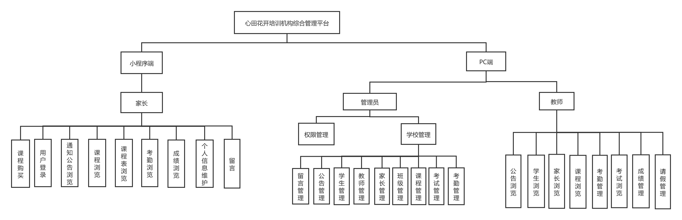
3.2 校园淘宝商城系统的设计与实现
分为前台购物系统与后台管理系统的设计与开发。
前台购物系统基本要求如下：
（1）实现用户的注册与登录。
（2）用户在“商城主页”浏览商品，点击商品查看商品详情，可以根据条件查询商品，可以添加到购物车。在“购物车”可以删除添加的商品，点击结算生成订单。在“我的订单”可以查看订单的信息。
（3）用户在“会员中心”可以查看基本资料与修改基本信息。
（4）用户可以修改密码以及退出当前账号。

后台管理系统基本要求如下：
（1）实现管理员(商品专员、营销经理、系统管理员)的登录。
（2）商品专员可以对商品类型和商品进行添加、修改、删除，可以对商品类型进行启用与禁用。
（3）营销经理拥有商品专员的权利以及对客户(学生)进行查询、修改、禁用与启用。
（4）系统管理员拥有商品专员与营销经理的权利以及对一般管理员的查询、添加、删除、修改、启用与禁用的权利。
3.3实时新闻发布系统的设计与开发
（1）系统提供简洁、易操作的用户交互界面。
（2）系统分为移动部分和后台管理员部分，移动端采用微信小程序来实现，后台管理员部分的实现方式不做限制。
（3）系统需要支持用户的合理操作和实时新闻发布审核流程。
（4）系统中必须包含实时图文、音频和视频新闻的发布和浏览。
（5）系统中必须按照定位，实时根据位置更新附近的新闻，已达到符合用户关心周边实时新闻的目的。
（6）系统后台必须包含新闻的人工或自动审核功能，以达到符合相关的法律法规的目的。
（7）完成系统的在线初步测试工作。

3.4 基于移动端拍卖系统的设计与开发
（1）系统提供简洁、易操作的用户交互界面。
（2）系统分为移动部分和后台管理员部分，移动端采用微信小程序来实现，后台管理员部分的实现方式不做限制。
（3）系统需要支持用户的合理操作和标准拍卖业务流程。
（4）系统中必须包含以下用户角色的标准操作。
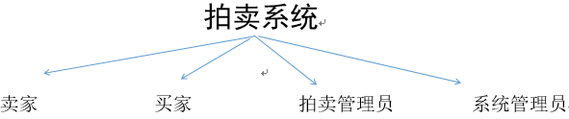

3.5基于微信点餐系统的设计与实现
本系统的用户有两类一类是商家（在PC机端实现），也就是后台管理员，管理员需要实现对于用户的管理，类目的管理，菜单的管理，以达到更新菜品等主要目的。另一类是顾客（在微信小程序端实现），顾客需要快速查看菜单，快速订单并且支付，个人信息修改和管理员反馈商品信息等功能。系统功能模块图如下图所示。
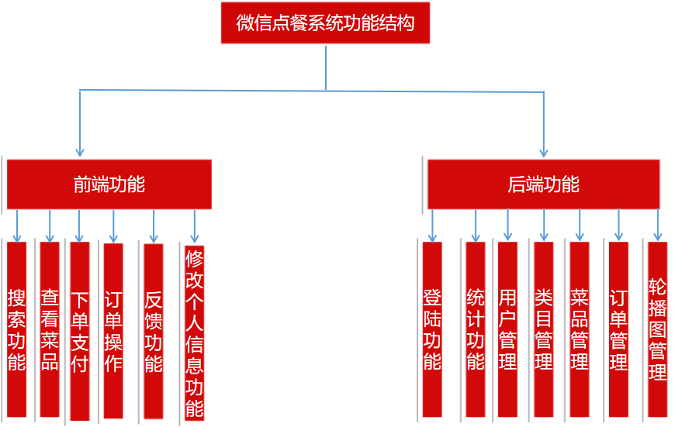

3.6 仿网易云音乐在线播放器的设计与实现
系统主要功能分为：
1. 前台模块：
（1）音乐的推荐（歌单）；
（2）热门歌手推荐及其选择；
（3）各类音乐排行榜；
（4）音乐和歌手的搜索与选择；
（5）音乐的收藏；
（6）播放歌曲；
（7）歌曲播放的模式选择（顺序、随机、单曲循环播放三个模式）；
（8）歌词随歌曲实时滚动，歌曲播放进度的拖动；
（9）主题换肤；
（10）查看播放历史。
由上述可以总结出，在线播放器主要的结构分为：首页推荐、歌手、排行榜、搜索、用户中心、核心播放器六个板块，如下图所示：
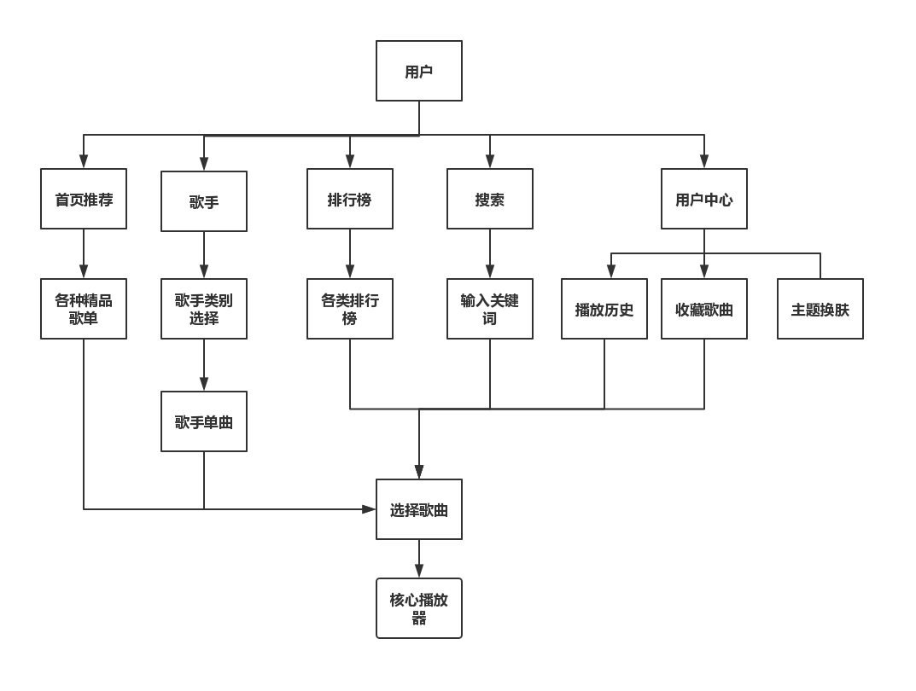
2. 后台模块：
（1）歌曲信息的爬取（包括音源、歌词、封面等）；
（2）真实生产环境的搭建（包括服务器配置与域名配置以及项目上线）。
如下图所示：
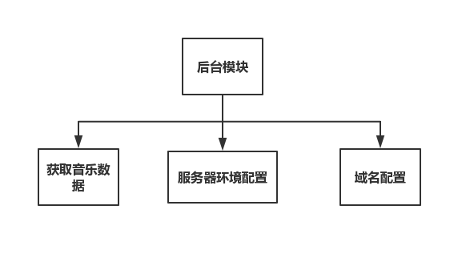
3.7 基于网络爬虫的机票抓取与自动更新系统设计与实现
本系统主要满足以下功能性需求：
① 抓取可靠的机票数据
这是本系统最核心、最重要的工作。这需要提供收集数据的可靠方法和验证措施，并且对收集到的数据进行预处理，观察其是否符合实际情况，最后对异常数据进行清洗和删除，保证数据的可靠性和真实性。
② 将机票信息存入数据库
③ 提供机票数据接口
API是软件到软件的接口，而不是用户界面。使用API​​，应用程序在没有任何用户知识或干预的情况下相互通信。在借助API的情况下，用户可以通过网络轻松获得该系统之前抓取的机票数据，进行下一步的处理。
④ 前端页面展示
在获得了机票数据接口之后，我们需要针对网上店铺不同的筛选查询条件，为其提供合适的接口，方便网上店铺后台可以及时将机票价格及航班信息逐条更新到网上店铺前台中。
本系统主要功能模块如下图所示：
自动抓取机票价格和自动更新价格信息系统
数据库及后端接口
爬取机票数据
前端页面
请求待爬取队列
爬取数据
存入数据库
生成后端接口
发送待爬取队列
筛选并获取数据
数据渲染与展示

3.8基于微信小程序的在线阅读系统的设计与实现
本系统用户登录身份包括读者和管理员，读者主要的界面模块： “书架”、“首页”、“分类”、 “我的”，管理员主要的界面模块：“书籍”，“用户”，“我的”。书架模块包含添加图书、收藏夹、更新提示，当图书有更新时，给用户相应的提示；首页模块展示热门图书信息，并提供搜索图书功能；分类模块提供用户按类别浏览图书，对不同的图书类型，进行分门别类的浏览；我的模块可修改个人信息，成为作者等。书籍模块列出用户发布的图书，管理员对图书进行锁定操作，锁定之后除管理员外任何人不能对该图书进行操作；用户模块即用户管理，提供搜索功能和用户信息处理功能。在用户阅读的过程中，可定制适合自己的阅读模式，包括字号设置、行距设置、背景设置、夜间和白天转换、查看目录等。总体功能模块如下图所示：
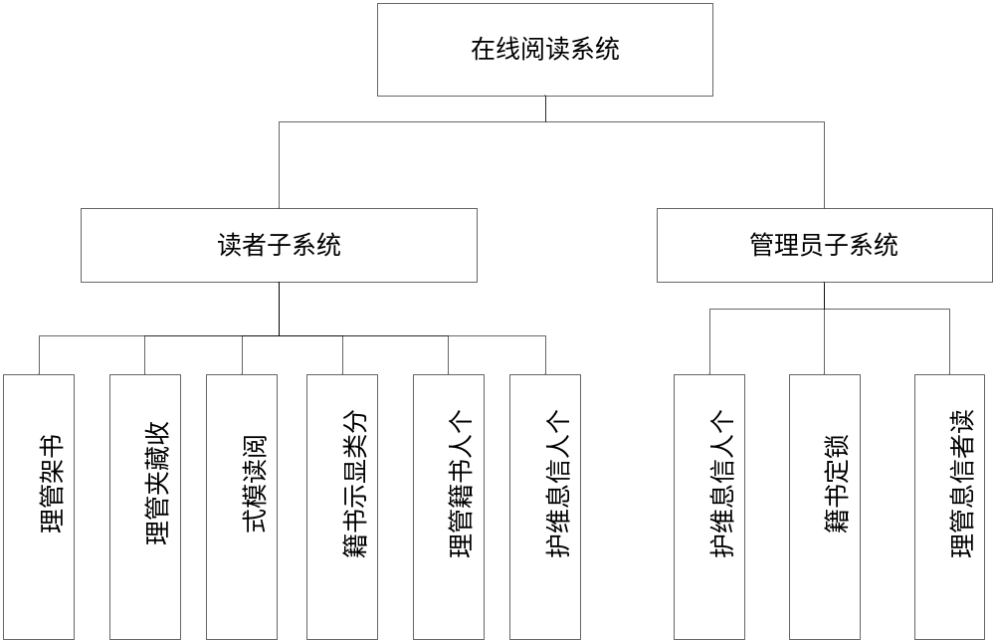
3.9 汽车租赁系统的开发与设计
本系统功能分布如下表所示。
主功能 | 功能项 | 功能描述
登录/注册 | 用户登录 | 登录界面，用户通过账号密码登录系统
登录/注册 | 用户账号注册 | 登录界面，无账号的用户通过注册按钮进入注册页面，注册页面用户可以注册属于自己的账号
登录/注册 | 用户修改密码 | 用户需要修改密码时，点击进入修改密码页面
登录/注册 | 找回密码 | 忘记密码，通过该功能修改密码
用户信息管理 | 用户查询账号信息 | 用户登录系统后跳转的页面，用户点击自己的头像或者昵称进入个人中心页面，里面有自己账号的信息
用户信息管理 | 用户修改账号信息 | 用户可以在个人中心进入修改信息界面，也可以通过修改密码按钮跳转到修改密码界面
租车服务管理 | 打印所有车辆信息 | 用户登录系统后跳转的页面，页面通过查询数据库，显示所有车辆，以图片+状态显示
租车服务管理 | 租赁汽车 | 用户可以选择你自己想要租赁的车进行租用
租车服务管理 | 归还租赁 | 用户用完车后需要进行归还
租车服务管理 | 预约租车 | 用所选汽车正在被租用时或不是立即使用时，可以选择预约，一辆车在已被预约时不能再被其他账号预约
租车服务管理 | 费用支付 | 租用时需线支付押金，归还车辆时结算产生的费用
租车服务管理 | 查询汽车信息 | 用户可以通过搜索方式查找公司拥有的汽车
租车服务管理 | 租车信息查询 | 用户可以查询自己的租车记录。
租车服务管理 | 订单中心 | 展示所有用户租车订单，包括在租、完成订单

3.10人事管理系统的设计与开发
本系统可以分为三个大的模块：聘用人员基本信息管理模块、工资管理模块、绩效管理模块。
聘用人员基本信息管理模块。本模块的使用者是每个部门的管理员，例如二级部门科室的主任，科长等等，他们必须对自己所在部门的人员有一定的了解，但一级管理员部门越过权限去修改自己所在部门的下级部门的人员信息。该模块的功能有：管理员添加新招聘的人员基本信息、通过工作编号修改相关人员的信息，如果有员工辞职或者更换部门删除相关信息，通过名字或者工作编号查询所在部门员工的基本信息。
绩效管理模块。本模块针对不同级别管理员有不同的功能，二级管理员负责的是自己所在部门员工的日常绩效考核的记录，例如记录每个员工的迟到早退、奖励惩罚等等的信息。二级管理员就是负责管理自己所在部门的绩效种类，根据政府、军队或者学校的相关政策来管理自己所在部门的绩种类，不同的部门因为自身的特殊性有不同的绩效种类，这些由自己所在部门的一级管理员负责管理。
工资管理模块。本模块负责管理员工的基本工资信息，包括查看所在部门员工的工资信息、工资发放情况的查询和统计，另外此系统应该具有根据员工的绩效信息，基本工资等信息自动计算员工每个月应该发放的实际工资的功能。
本系统总体功能模块图图下如所示。
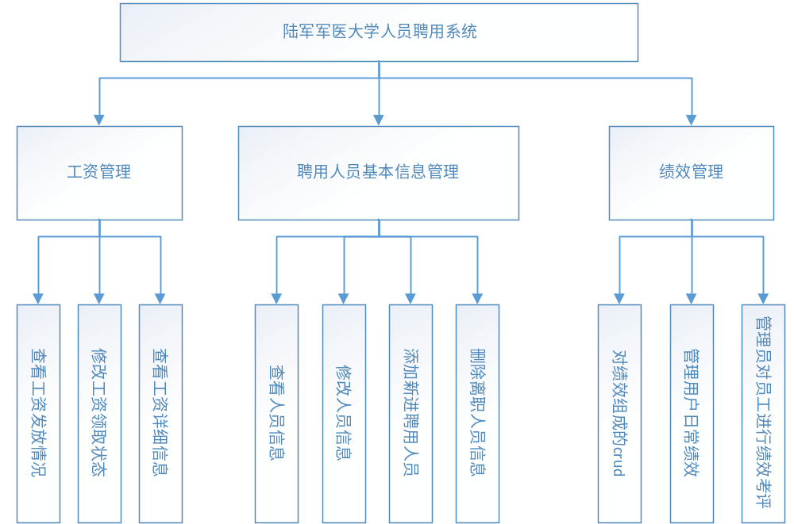

题目类型4：自选题目
该方向主要针对有特定项目来源或想法的同学，可以趁此机会，完善自己的项目，将项目封装成产品进行推广，也可以实现一些自主创新的想法。学生可以根据自己的实际需要，完成具有一定规模和复杂程度的项目。选择此方向的同学，需要先提交项目说明文档（包括项目背景，研究现状，项目目的和项目的意义等前期调研材料），经指导老师评估认可后方可进行。

四、课程设计考核方式
（一）成绩评定方式
所有小组均需进行答辩，并且文档资料完整才能给予成绩，本课程的考核及成绩评定方式如下。
针对课程目标，本课程考核及成绩评定对照表如下。
课程目标 | 支撑毕业要求 | 考核与评价方式及成绩比例（%） |  | 成绩比例  （%）
课程目标 | 支撑毕业要求 | 课程设计报告 | 检查及答辩 | 成绩比例  （%）
课程目标 1 | 支撑毕业要求 2.2 |  | 10 | 10
课程目标 2 | 支撑毕业要求 3.4 | 10 | 10 | 20
课程目标 3 | 支撑毕业要求 4.1 | 20 |  | 20
课程目标 4 | 支撑毕业要求 4.2 |  | 30 | 30
课程目标 5 | 支撑毕业要求 9.2 | 10 |  | 10
课程目标 6 | 支撑毕业要求 11.2 | 10 |  | 10
合计 |  | 50 | 50 | 100

（二）考核与评价标准
1. 检查及答辩考核与评价标准
检查及答辩 | 课程目标 | 评价标准 |  |  |  |  | 成绩  比例  （%）
检查及答辩 | 课程目标 | 优秀  （0.9~1） | 良好  （0.8~0.89） | 中等（0.7~0.79） | 及格  （0.6~0.69） | 不及格（0.0~0.59） | 成绩  比例  （%）
检查及答辩 | 课程目标  1 | 介绍系统解决方案用词准确，逻辑清晰，内容全面，详略得当。 | 介绍系统解决方案用词准确，逻辑清晰，内容全面。 | 介绍系统解决方案用词准确，逻辑清晰。 | 能用专业术语介绍系统解决方案。 | 介绍系统解决方案用词准确，逻辑清晰，内容全面。 | 20
检查及答辩 | 课程目标  2 | 能客观评价方案的局限性和创新性，完成的系统特色鲜明。 | 能客观评价方案的局限性和创新性，完成的系统有一些特色。 | 能客观评价方案的局限性，完成的系统特色不明显。 | 能评价方案的局限性，完成的系统没有特色。 | 方案的局限性评价随意，系统没有特色。 | 20
检查及答辩 | 课程目标  4 | 演示的系统全面实现项目所要求的功能，功能完善，性能良好。 | 演示的系统全面实现项目所要求的功能，功能比较完善，性能欠考虑。 | 演示的系统实现项目所要求的大部分功能，性能欠考虑。 | 演示的系统全面实现项目所要求的主要功能。 | 演示的系统功能简单单一，或有重大功能缺陷。 | 60
注：该表格比例为源程序质量及运行结果考核比例。
2. 课程设计报告考核与评价标准
课程设计报告 | 课程目标 | 评价标准 |  |  |  |  | 成绩  比例  （%）
课程设计报告 | 课程目标 | 优秀  （0.9~1） | 良好  （0.8~0.89） | 中等（0.7~0.79） | 及格  （0.6~0.69） | 不及格（0.0~0.59） | 成绩  比例  （%）
课程设计报告 | 课程 目标 2 | 有多角度全面性的局限性和可行性分析。对照多种方案进行方案优选或改进。 | 有局限性分析和可行性分析，有多方案选择依据，无明显创新。 | 局限性分析和可行性分析较简单，多方案选择依据简单，无创新。 | 局限性分析和可行性分析不完整，多方案选择依据不够充分，无创新。 | 局限性分析和可行性分析很少。无多方案选择依据。无创新。 | 20
课程设计报告 | 课程目标3 | 有规范、详细、完整的项目分析，项目功能设计完善。 | 项目分析记录规范、完整。项目功能设计比较完善。 | 项目分析记录大体规范、基本完整。项目功能设计相对完善。 | 项目分析记录比较规范、不够完整。项目功能设计不够完善。 | 项目分析记录规范性差，有重大缺失。项目功能设计过于简单。 | 40
课程设计报告 | 课程目标5 | 有明确的小组分工，有完整的项目管理过程管理证明材料。 | 有明确的小组分工，项目管理过程证明材料对项目过程管理的支撑不够充分。 | 有明确的小组分工，项目管理过程证明材料对项目过程管理的支撑不足。 | 有明确的小组分工，有项目管理过程证明材料。 | 没有小组分工，  没有项目管理过程证明材料。 | 20
课程设计报告 | 课程目标6 | 有完整的项目测试记录及对应的测试结果分析，有全面客观的项目质量评定。 | 有完整的项目测试记录，对应的测试结果分析不够深入，项目质量评定比较客观。 | 项目测试记录不够完整，或对应的测试结果分析较少，项目质量评定比较随意。 | 有项目测试记录，无测试结果分析，项目质量评定缺乏依据或没有。 | 项目测试记录不完整，及无对应的测试结果分析和项目质量评定。 | 20
注：该表格比例为课程设计报告考核比例。
3. 考核方式与时间：
（1）检查要求：每个组的方案需要全组同学和指导教师、助教等充分讨论，完成情况至少让指导教师或助教检查一次，否则按照不及格处理。
（2）申优学生：
申优学生参加公开答辩，对完成的系统录制讲解演示视频，准备答辩ppt。
（3）非申优学生：
如果不申优，提前完成了项目，可以提前提交给指导教师或助教检查。
非申优学生经随机抽查参加公开答辩，对完成的系统录制讲解演示视频，ppt。
（4）系统检查的截止时间为课程答辩时间之前那次课的下课之前。
集中答辩的时间为课程最后一次课。

五、提交的资料
1、提交资料包括：
（1）打印的纸质文档一套：项目海报、课程设计报告
（2）电子文档一套：项目海报、课程设计报告、项目源码，项目发布文件，申优及参加集中答辩的非申优同学还包括PPT及讲解演示视频。
电子文档以班级为单位上传到百度网盘，分享网盘链接给指导教师，每个学生的资料放在一个文件夹内，文件夹名称为学生的学号，里面包括该生所有的电子档资料（项目海报、课程设计报告、项目源码，项目发布文件，申优及参加集中答辩的非申优同学还包括PPT及讲解演示视频）；纸质文档学习委员收齐后统一交给指导老师。
2、课程设计报告要求
（1）报告内容应体现软件工程思想指导下的开发流程，且表述规范正文中请不要复制大段代码，特殊情况可以包含核心代码来阐述设计思想或实现思路。
（2）严禁抄袭，如发现雷同，同时取消两个人的课程设计成绩。
（3）根据自己的实际情况如实撰写，自己没有实现的功能和算法不能写进报告。
（4）纸质报告用订书机装订提交即可。
（5）报告中需包含以下内容：
- 题目功能的描述和分析（按组写）；
- 组员任务分工；
- 项目管理（组长需写包括如何组员分工、项目进度安排、系统集成等，组员写自己在团队中的定位与责任，如何与团队其他成员沟通，如何保障自己承担的任务顺利进行，如何配合项目集成，一定要截取项目进行过程中的提交和贡献图，类似下图）；
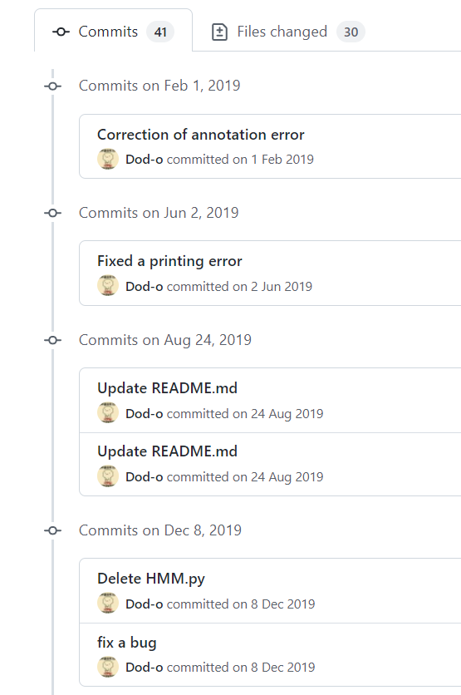

- 功能模块的分解描述（写自己完成的功能模块）；
- 关键问题的解决方案描述（写自己解决的问题）；
- 相关算法和流程图（写自己完成的）；
- 功能测试及运行结果（写自己完成的，需要有截图）；
- 分析及评价系统给社会带来的安全、隐私、健康、法律及文化的潜在影响，及自己应承担的责任（写自己的）。
- 心得体会（写自己的）。
4、文档封面及格式要求
见附件1。

六、学生注意事项
1. 学生须提前阅读本课程教学大纲，了解：
（1）课程的评价标准
（2）课程设计的具体流程安排
（3）课程设计过程的学习方法（主要为：沟通、交流、答疑、提问、自主查阅资料等）
2. 教学以学生自主学习、讨论和答疑结合。请学生尽量主动探索、自主解决遇到的问题，按照以下思路开展本课程的学习：
（1）不侵犯他人知识产权
（2）独立思考，主动探究
（3）注重开发过程的严谨性、科学性及文档资料的规范性
（4）勤于实践，完整、准确记录实验结果，并对结果进行分析
（5）积极沟通和交流，拓展视野，并潜心完成学习任务
3. 课程设计为集中实践类课程，学生需按教师制定的《课程安排计划表》，于指定时间、地点参加集中实践。

七、课程设计集中指导的时间地点

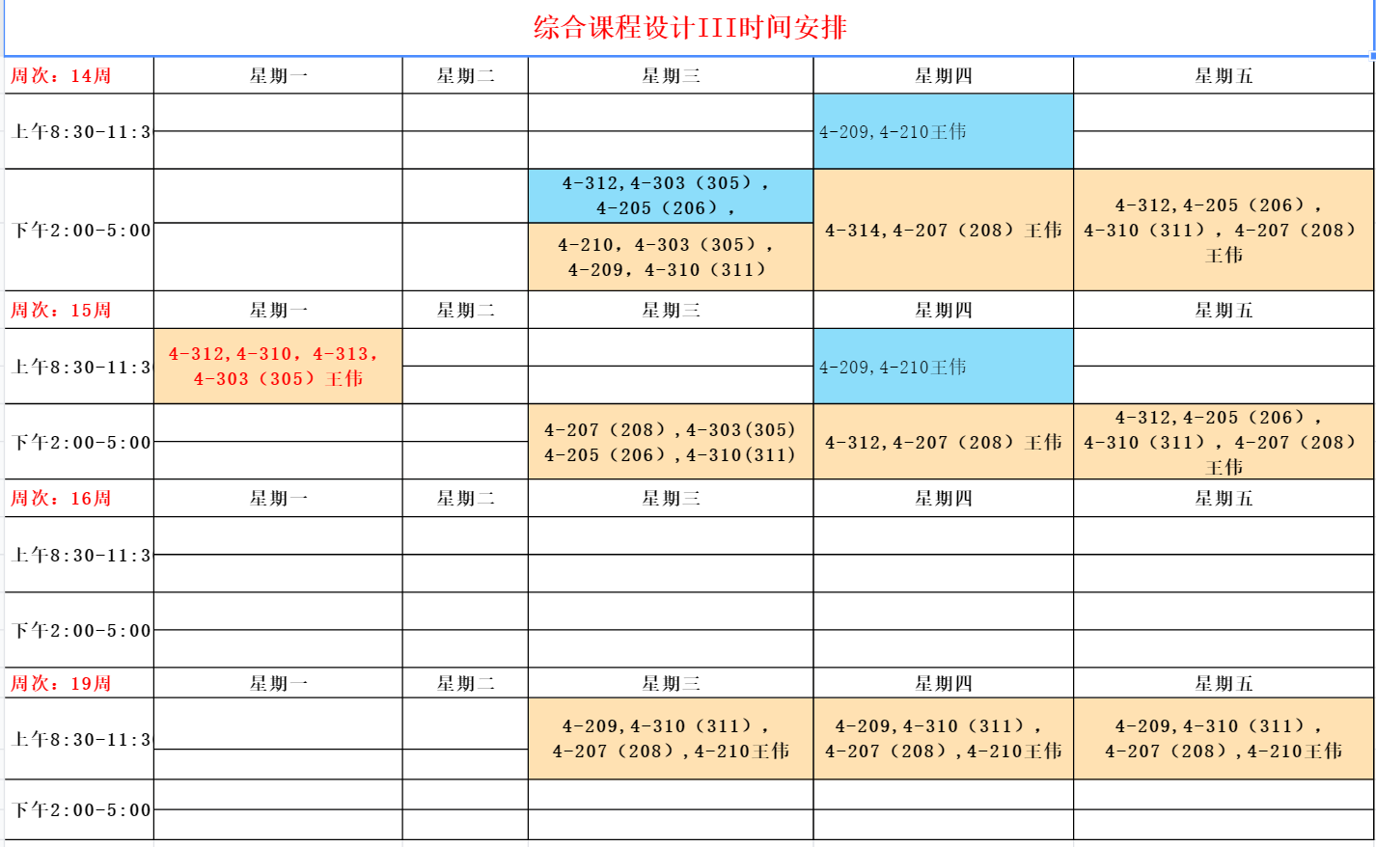
附件1：课程设计报告模板

综合课程设计III XXXXXX方向
课程设计报告



二级学院 计算机科学与工程学院
专 业 计算机科学与技术
班 级
学生姓名 学号
指导教师
时 间 2022年6月
评分表

课程设计报告评分依据 | 成绩占比 | 成绩
课程目标2：能就设计的复杂工程问题的解决方案在相关约束条件下进行局限性分析和可行性分析，能优选或改进设计方案。  评价标准：系统局限性和可行性分析的宽度和深度情况。多方案对比的维度和深度，方案的创新性。 | 20%
课程目标3：能运用软件工程的方法对项目的功能进行全面深入的分析。  评价标准：项目分析记录的规范性、详细性、完整性，项目功能设计是否完善。 | 40%
课程目标5：能合理整合利用团队的各方资源，制定项目工作计划，并能利用管理项目工具，对整个项目开发过程进行跟踪和管理，以确保系统的顺利开发。  评价标准：小组分工是否明确，项目管理过程管理证明材料对项目过程管理的支撑度。 | 20%
课程目标6：能利用各种工具和资源，对项目的功能和性能进行多角度，全方位的测试，理清设计方案的优点和局限，据此对生产过程进行合理指导。  评价标准：项目测试记录的完整性及对应的测试结果分析是否中肯，深入。项目质量评定是否客观全面。 | 20%
评阅教师（签名或签章）

注：

（1）请学生按照严格按模板格式撰写本报告。
（2）本报告双面打印、装订
附录1：各方向报告参考内容模板

目 录（计算机视觉方向）
三号、黑体、居中
空一行
1 功能描述与分析……………………………………………………………………1
小四号、黑体、左对齐、空一行
1.1 功能描述………………………………………………………………………2
2.2 功能分析………………………………………………………………………3
小四号、宋体、二级标题退位、空一行

2 项目管理……………………………………………………………………………2
小四号、黑体、左对齐
2.1 组员分工………………………………………………………………………2
2.2 项目进度控制…………………………………………………………………3
2.3 质量保障………………………………………………………………………6
2.4 系统集成………………………………………………………………………6
小四号、宋体、二级标题退位、空一行

3 XXX模块的设计与实现……………………… …………………………………2
小四号、黑体、左对齐
3.1 功能说明………………………………………………………………………2
3.2 功能设计………………………………………………………………………3
3.3 算法设计………………………………………………………………………6
3.4 模块测试………………………………………………………………………6
小四号、宋体、二级标题退位、空一行

4 系统或技术对社会的影响分析…………………………… ……………………67
小四号、黑体、左对齐
4.1 XXXX的影响 ………………………………………………………………67
4.2 XXXX的影响 ………………………………………………………………69

5 心得体会………………………………………………… ………………………77
参考文献………………………………………………… …………………………80
小四号、黑体、左对齐、空一行
目 录（数据分析方向）
三号、黑体、居中
空一行
1任务描述与分析……………………………………………………………………1
小四号、黑体、左对齐、空一行
1.1 赛题描述………………………………………………………………………2
2.2 赛题分析………………………………………………………………………3
小四号、宋体、二级标题退位、空一行

2 项目管理……………………………………………………………………………2
小四号、黑体、左对齐
2.1 组员分工………………………………………………………………………2
2.2 项目进度控制…………………………………………………………………3
2.3 质量保障………………………………………………………………………6
2.4 项目集成………………………………………………………………………6
小四号、宋体、二级标题退位、空一行

3 数据分析过程………………………………………………………………………2
小四号、黑体、左对齐
3.1数据探索………………………………………………………………………2
3.2数据预处理……………………………………………………………………3
3.3 特征构建 ……………………………………………………………………6
3.4 模型搭建 ……………………………………………………………………6
3.5 模型优化 ……………………………………………………………………6
3.6 模型评估 ……………………………………………………………………6
3.7 结果分析 ……………………………………………………………………6
小四号、宋体、二级标题退位、空一行

4 系统或技术对社会的影响分析…………………………… ……………………67
小四号、黑体、左对齐
4.1 XXXX的影响 ………………………………………………………………67
4.2 XXXX的影响 ………………………………………………………………69

5 心得体会………………………………………………… ………………………77
参考文献………………………………………………… …………………………80
小四号、黑体、左对齐、空一行
目 录（WEB应用开发方向）
三号、黑体、居中
空一行
1 功能描述与分析……………………………………………………………………1
小四号、黑体、左对齐、空一行
1.1 功能描述………………………………………………………………………2
2.2 功能分析………………………………………………………………………3
小四号、宋体、二级标题退位、空一行

2 项目管理……………………………………………………………………………2
小四号、黑体、左对齐
2.1 组员分工………………………………………………………………………2
2.2 项目进度控制…………………………………………………………………3
2.3 质量保障………………………………………………………………………6
2.4 系统集成………………………………………………………………………6
小四号、宋体、二级标题退位、空一行

3 XXX系统的设计与实现………… ……… …………………………………2
小四号、黑体、左对齐
3.1 需求分析………………………………………………………………………2
3.2 总体设计………………………………………………………………………3
3.3 详细设计………………………………………………………………………6
3.4 系统实现………………………………………………………………………6
3.5 功能测试
小四号、宋体、二级标题退位、空一行

4 系统或技术对社会的影响分析…………………………… ……………………67
小四号、黑体、左对齐
4.1 XXXX的影响 ………………………………………………………………67
4.2 XXXX的影响 ………………………………………………………………69

5 心得体会………………………………………………… ………………………77
参考文献………………………………………………… …………………………80
小四号、黑体、左对齐、空一行
附录2：排版范例

3 XXX模块设计与实现（每章另起一页）
三号、黑体、居中
空一行
3.1 功能说明（小四，黑体，不缩进）
简要阐述系统相关功能…… 小四号、宋体
3.2 功能设计（小四，黑体，不缩进）
根据功能内部逻辑组织结构，先总体，后逐个阐述各个程序中的各个逻辑执行模块的原理。
3.2.2 图像平移（小四，黑体，不缩进）
图像平移采用……，具有五大属性：
①图像平移矩阵。……。
小四号、宋体，首行缩进两字
②注意事项。……
小四号、宋体，首行缩进两字
某某如图3-1所示。

图3-1 某某图题
（图片居中，图题由图号和图标题组成，位于图下方，五号字体。图号命名规则：第X章的第Y个图，命名为“图X-Y”，如第3章的第1个图，命名“图3-1”，以此类推）
3.3 算法设计（小四，黑体，不缩进）
简要阐述模块中用到的相关算法，并用流程图描述之。
3.4 功能测试（小四，黑体，不缩进）
先逐个，再总体对功能模块进行全面的测试描述，表2-1为测试用例模板，供参考。
表3-1 某某表题（表格居中，表题由表号和标题组成，位于表上方，五号字体，表号命名规则：第X章的第Y个表，命名为“表X-Y”，如第3章的第1个表，命名“表3-1”，以此类推。该表仅作格式参考，非必须）
表3-1 **测试用例表
测试用例编号 |  |  | 版本号
测试环境
用例名称
前提条件
测试步骤
输入数据
预期输出
实际输出
问题描述 | 无
设计人 |  | 设计日期
测试人 |  | 测试日期
再测试人 |  | 再测试日期
问题修改摘要
修改人 |  |  | 修改日期

正文各部分均照此排版

